幻想中的“勇武”：野猫式的伏击

原创 有里儿有面 [有理儿有面](javascript:void(0);)

**有理儿有面**

微信号 youli-youmian

功能介绍 你说是不是

2020-03-24[原文](https://mp.weixin.qq.com/s?__biz=Mzg3MjEyMTYyNg==&mid=2247490165&idx=1&sn=a2fbf0c2865cb7b0ac519c2304c9c037&chksm=cef54e00f982c716058a77e4503adfd43ccc77044d6826fad924e8566bca4ad29e70ea9522a0&scene=27#wechat_redirect&cpage=80) 发表于

收录于合集



新冠肺炎疫情以来，大家的注意力都集中在抗击疫情上，而中国香港，那场持续的修例风波，却也在演绎着新花样。

昨晚，有理哥在朋友圈里就看到这么一条动态。

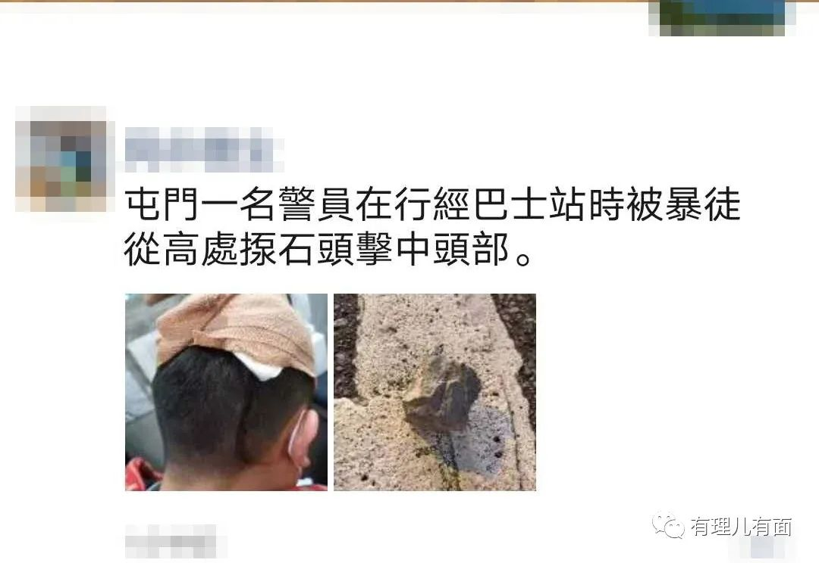

新冠疫情以来很久没有什么大动作的"勇武”暴徒好像诈尸一样又从土里冒了出来。每个月里总有那么几天，这帮“勇武”暴徒随便找点由头，来给香港社会和港警制造点麻烦。

最近的，3月21日所谓“7•21”纪念日、3月22日在将军澳举行的“悼念活动”，都有一批“曱甴”堵路，“勇武”暴徒混迹其中，扔燃烧瓶、指骂警察。但不同的是，港警也不再像以前那样主要采取对峙戒备的策略，而是像狂风扫落叶般的收割着“人头”。据香港媒体报道，警方当天先后抓获了61名暴乱分子，其中还有元朗区的区议会主席黄伟贤，第二日又在将军澳一停车场内又查获一批暴恐工具。

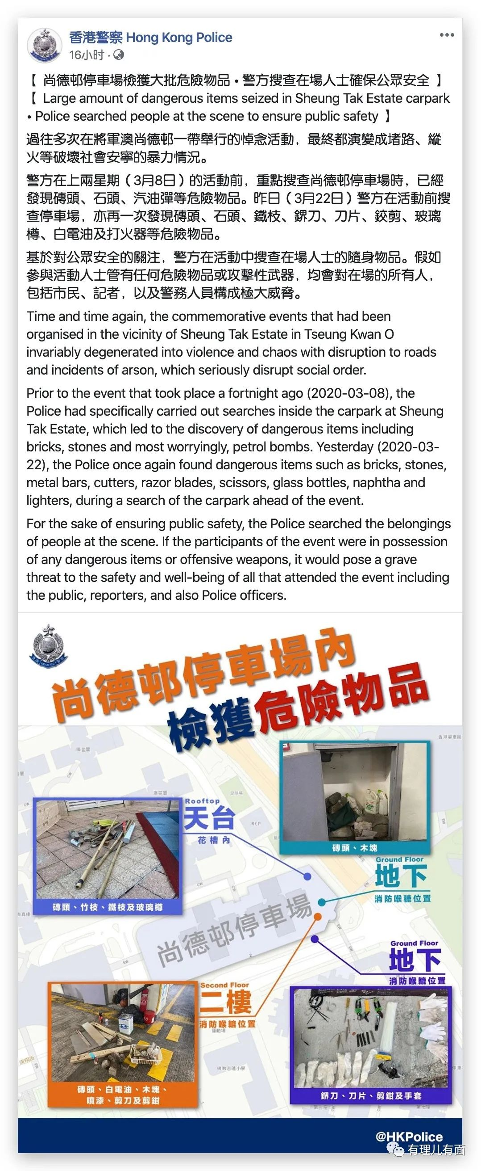

“勇武”暴徒们在“理大围城”事件及“星火基金”断供以后，失去了大部分有生力量和资金来源，遭受了巨大打击。反映到现实中，我们可以看到此后无论是规模还是暴力破坏程度都缩水了很多，这是一个值得高兴的现象。

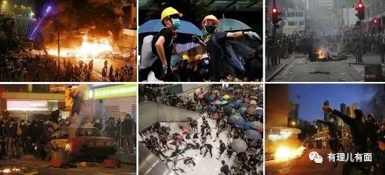

但新出现的一些情况，却又不得不让我们提高警惕。

“勇武”组织屠龙小队领军人物George在接受采访时明确表示，“我觉得现阶段已经无可能组织到好大型的游行”。当大型“和理非”集会消失，没有了掩护的手段，取而代之就是更多“野猫式的零散冲突”，但代价是每个周末都有数十乃至数百人被捕。George如(hěn)是(júe)说(wàng)，认为如今抗争的唯一出路，一是真罢工，一是真暴动，但两者现在都做不到，“所以唯有升级，武力再升级”。

说白了，就是百足之虫死而不僵，还在处心积虑想把“勇武”暴力发扬光大。

最近中、美之间的博弈，也让香港的死硬派港独和“勇武”暴徒看到了“东山再起”的希望，一方面利用所谓的《香港人权与民主法案》造势，另一方面继续扩大“恐怖主义”的范畴，甚至传出有些激进分子已经在一些社交媒体上散布《爱尔兰共和国作战手册》的相关内容，这可是国际公认的恐怖主义教材。“勇武”暴徒这是想上天呀！难道是想让驻港部队“帮”他们一把吗？

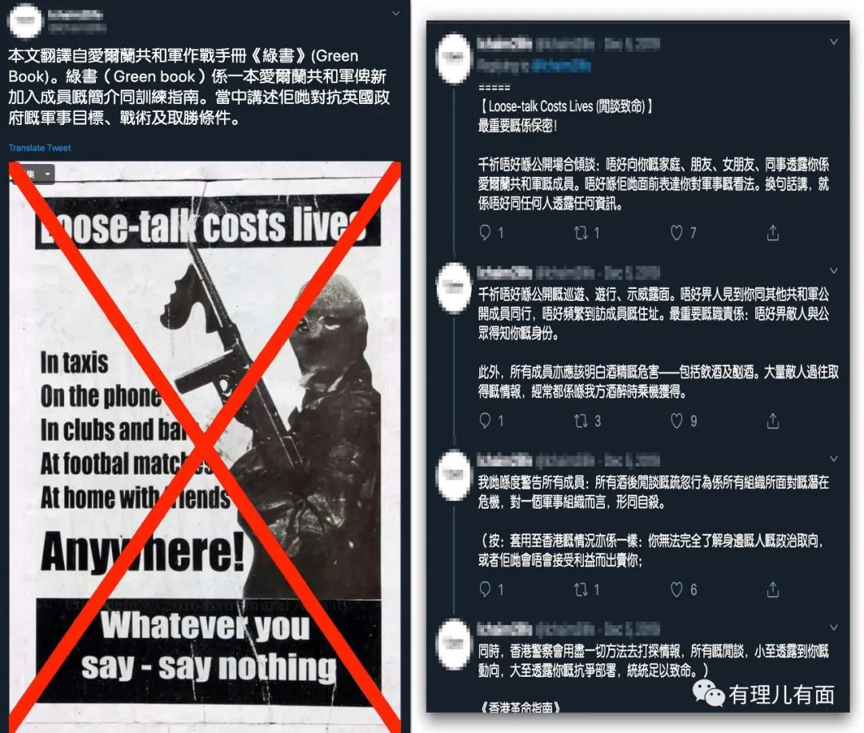

另一方面，虽然“和理非”因为自身的利益诉求在修例风波后期与“勇武”产生了分歧，但经过冷静分析现时的情况后，“和理非”与“勇武”又出现了合流的迹象，且更为紧密与隐蔽。

针对香港警队更高强度的打击，“勇武”暴徒们也在失败中“吸取教训”。有理哥就发现新近出现了一批Telegram群，专门用来组织“和理非”进行相关的培训。

比如为了能快速脱逃，针对体能方面的“和你跑”系列，基本每周都会安排固定的时间进行5到10公里的跑步，参加人数也在不断增加。

又比如教授在游行活动现场为“勇武”暴徒打掩护的战术，如何5至6人组成小队分工合作？如何扮假记者、扮路人甲？怎样反侦查？都专门制作出了详细的教程。

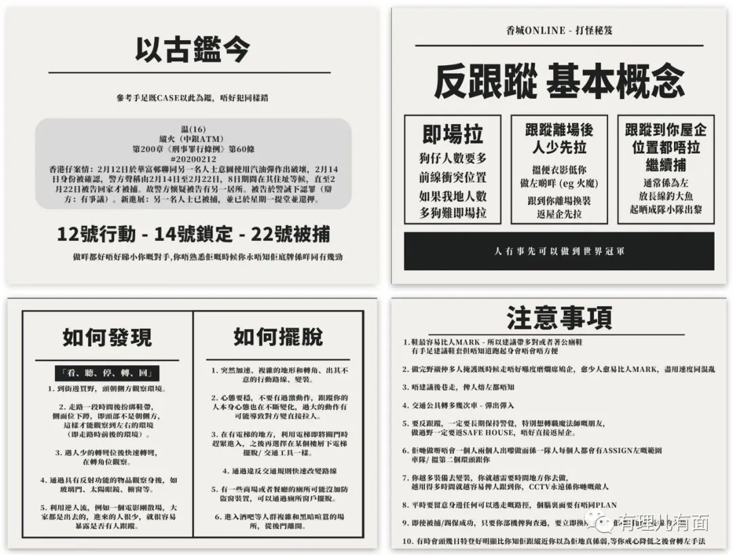

还有文宣方面，利用黄媒和社交媒体，不断的制造假新闻，造谣生事，抹黑特区政府和警队，从而拉拢一些不明真相的民众，想制造舆论上的主动。利用连侬墙生生炮制出“被消失”的“手足”，打悲情牌；创作“港独”视频、歌曲吸引更多的青年人来“壮大”队伍；利用疫情防控出现的特有现象大作文章，就像疫情前期在公共场合突然晕倒的“曱甴病人”……

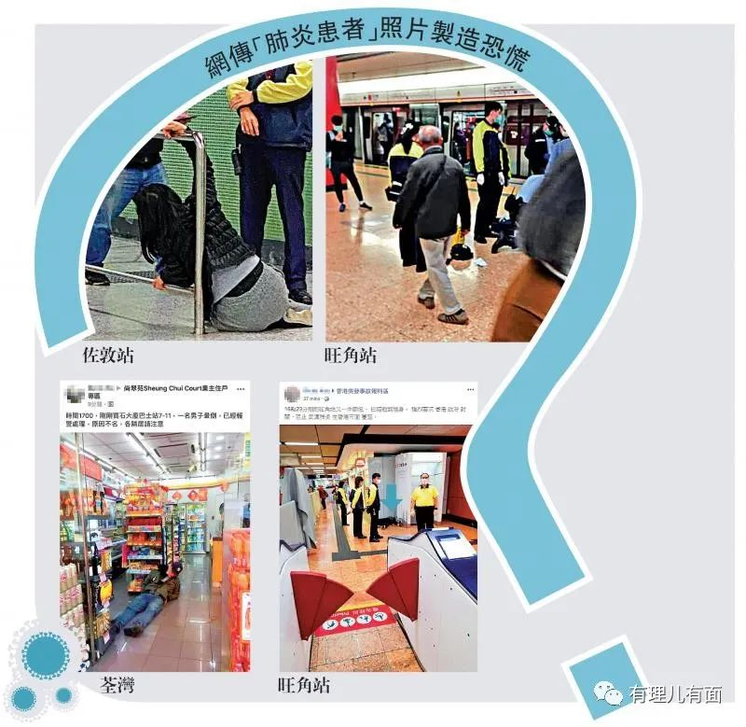

其实以他们的智商，也玩不出什么新的花样，但是有理哥真的很担心香港的营商环境、无辜的市民还有敬业的警察受到伤害，这些都不应该成为“勇武”暴徒揽炒的牺牲品。

所以还是要持续的开展对“勇武”的打压和震慑，宜将剩勇追穷寇，不可沽名学霸王，翻译过来就是“趁他病，拿他命”，把他们按在地上摩擦，干就完了！

万幸的是，文章开头那位被暴力袭击的警员已经清醒，正在医院接受治疗。香港警队十分重视该案，已开展全面调查。希望受伤的阿sir一切平安，也希望警方早日破案，将凶徒绳之以法。

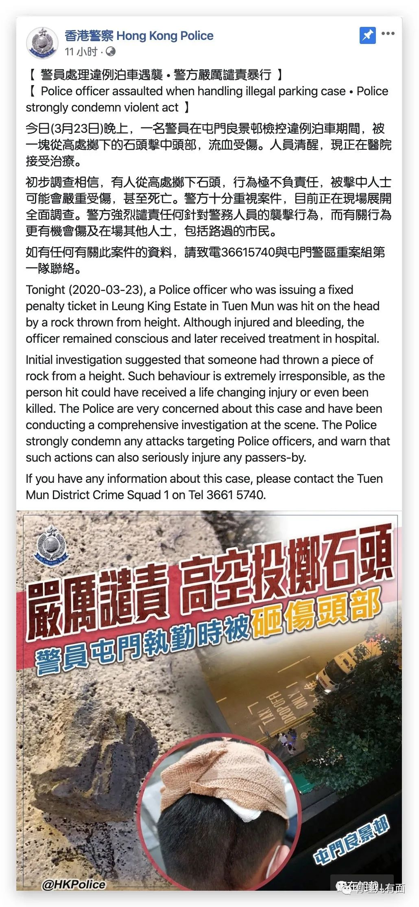

香港法院有大量的“勇武”暴徒案件积压，希望这次香港的法官能给点力，快审重判。现在抗疫期间香港惩教署下面的服刑人员不是在赶制口罩吗？让这些“勇武”暴徒早点进去帮忙做口罩，也算是帮他们赎罪了。







**关注公众号：**

**有理儿有面**

**理   性｜   揭   秘｜   探   讨**







有里儿有面

**微信扫一扫赞赏作者** **赞赏**

已喜欢，对作者说句悄悄话

取消

**发送给作者**

**发送**

最多40字，当前共字

 人赞赏

上一页 1/3 下一页

长按二维码向我转账

受苹果公司新规定影响，微信 iOS 版的赞赏功能被关闭，可通过二维码转账支持公众号。

### 精选留言

用户设置不下载评论